Памятка для родителей
5 причин не шлепать ребенка:

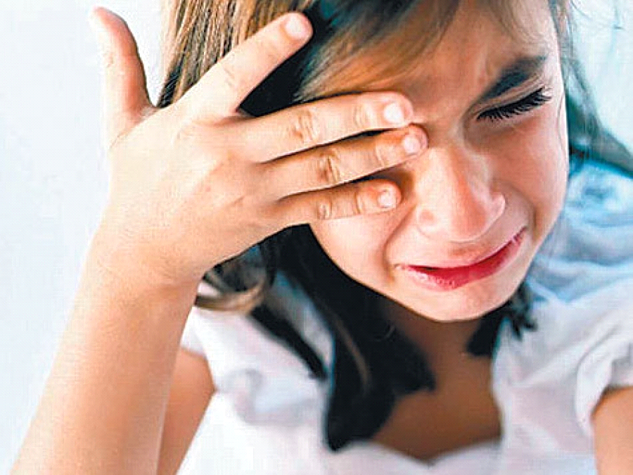

1. Удар, сам по себе достоин осуждения.

2. Это признание своей слабости: родитель не смог совладать с собой, и это роняет его авторитет в глазах ребенка. Ребенок делает вывод, что своими провокациями он может взять верх над взрослым.

3. Это делает насилие чем-то обычным: взрослый дает понять, что физическая сила – единственное безотказное средство решения конфликта. Есть опасность, что ребенок усвоит это правило и в свою очередь станет выбирать формы поведения, связанные с насилием.

4. Это унизительно: ребенок чувствует себя недостаточно любимым, он все хуже и хуже ведет себя и получает новые шлепки. Этот порочный круг побуждает и ту, и другую сторону к большему насилию и препятствует формированию у ребенка самоуважения.

5. Это неэффективно: если ребенок и уступает, то из чувства страха, а не из-за признания своей вины. Он не извлекает из наказания никакого урока. Причины конфликта не исчезают. Наоборот, они провоцируют новый кризис в отношениях. Да, под влиянием эмоций самый принципиальный родитель может шлепнуть ребенка по попе. Но спустя время, когда кризис миновал, объясни, не путаясь в извинениях: "Я не хотела этого делать, но твое поведение (слова, поступок) вывело меня из себя". Эта фраза покажет ребенку, что ты понимаешь бессмысленность физического наказания. И, возможно, станет первым шагом к вашему диалогу.

Подготовила педагог-психолог: Покатаева С.О.

